DEVOIR SURVEILLÉ N° 3
Limites et continuité, probabilités | Le 19 novembre 2014

Exercice 1 (4 points)
Déterminer les limites suivantes :
; ; ;

Exercice 2 (8 points)
Le but de l'exercice est l'étude de la fonction définie sur par . On note sa courbe représentative.
Partie A - Asymptotes
- déterminer , , et .
- En déduire que la courbe admet deux asymptotes dont on donnera les équations.
Partie B - Variations
- Déterminer
- on considère la fonction g définie sur par
  - Dresser le tableau de variation de la fonction .
  - En déduire que l'équation admet une unique solution dans .
  - Donner une valeur approchée de à .
  - En déduire le signe de .
- Établir le tableau de variations de la fonction f.
Partie C – Étude d'une tangente
- Déterminer l'équation de la tangente à la courbe au point d'abscisse .
- Étudier la position relative de et de .
Partie D – Représentation graphique
Représenter la courbe , la tangente ainsi que les asymptotes dans un repère orthonormal d'unité .

Exercice 3 (3 points)
Hélène trace sur sa calculatrice la courbe représentative de la fonction définie sur R par :

.

La calculatrice d’Hélène affiche le graphique ci-contre :
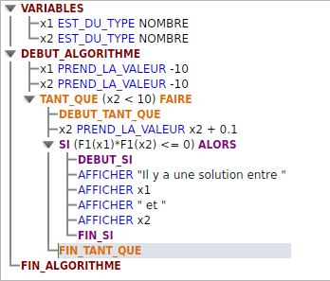
- Hélène conjecture que l’équation admet exactement deux solutions dans .
Démontrez qu’Hélène a tort.
- Pour déterminer des encadrements d'amplitude des solutions de cette équation on veut utiliser l'algorithme ci-contre :
Cet algorithme ne donne pas les résultats attendus. Quelle ligne doit-on ajouter dans la boucle « Tant que » afin d'obtenir les résultats voulus ?

Exercice 4 (5 points)
Une entreprise fabrique des parfums haut de gamme, qui seront appelés par la suite « originaux ». Il existe sur le marché des contrefaçons qui seront appelées par la suite « copies ». On sait que des flacons proposés à la vente sont des copies. Pour éliminer ces copies, l’entreprise a mis au point un test optique permettant de se faire une opinion concernant la conformité du produit. On sait que :
a) la probabilité que le test soit positif (c’est-à-dire qu’il indique qu’il s’agit d’une copie), sachant que le produit est une copie, est 0,85 ;
b) la probabilité que le test soit négatif, sachant que le produit est un original, est 0,95.
On tire un flacon d'un stock de produits achetés au hasard sur le marché et on le soumet au test.
- Montrer que :
  - la probabilité que le produit soit un original est égal à 0,995 ;
  - la probabilité que le test soit positif, sachant que le produit est un original, est 0,05.
- Calculer la probabilité que :
  - Le produit soit une copie et le test positif ;
  - Le produit soit un original et le test positif ;
  - Le test soit positif ;
  - Le produit soit un original, sachant que le test est positif ;

